АДМИНИСТРАЦИЯ
МУНИЦИПАЛЬНОГО ОБРАЗОВАНИЯ
ГОРОДСКОЙ ОКРУГ ЛЮБЕРЦЫ
МОСКОВСКОЙ ОБЛАСТИ

ПОСТАНОВЛЕНИЕ

15.06.2022 № 2335-ПА
г. Люберцы

О внесении изменений в Схему размещения рекламных конструкций на территории городского округа Люберцы Московской области

В соответствии с Федеральным законом от 06.10.2003 № 131-ФЗ
«Об общих принципах организации местного самоуправления в Российской Федерации», Федеральным законом от 13.03.2006 № 38-ФЗ «О рекламе», Уставом муниципального образования городской округ Люберцы Московской области, Постановлением администрации муниципального образования городской округ Люберцы Московской области от 06.11.2018 № 4304-ПА «Об утверждении Положения о порядке установки и эксплуатации рекламных конструкций на территории муниципального образования городской округ Люберцы Московской области», Распоряжением администрации муниципального образования городской округ Люберцы Московской области от 22.10.2019 № 140-РА «О наделении полномочиями заместителя Главы администрации Семёнова Александра Михайловича», на основании письма Главного управления по информационной политике Московской области от 06.04.2022 №35Исх-1439, в целях совершенствования деятельности по размещению наружной рекламы на территории городского округа Люберцы Московской области, постановляю:

- Внести в Схему размещения рекламных конструкций на территории городского округа Люберцы Московской области, утвержденную Постановлением администрации муниципального образования городской округ Люберцы Московской области от 20.08.2019 № 3078-ПА (далее – Схема) следующие изменения:
  - Исключить из Схемы рекламные конструкции №№ 14, 122, 142, 143, 148, 205, 208, 209, 211, 212, 213, 216, 217, 218, 219, 220, 221, 418, 494, 583, 675, 678, 680, 681, 682,1000, 1131, 1135, 1136, 1138, 1379, 1540, 1549, 1558, 1559, 1583, 1584, 1585 согласно Приложению к настоящему Постановлению.
- Опубликовать настоящее Постановление в средствах массовой информации и разместить на официальном сайте администрации в сети «Интернет».
- Контроль за исполнением настоящего Постановления оставляю за собой.

Заместитель Главы администрации А.М. Семёнов
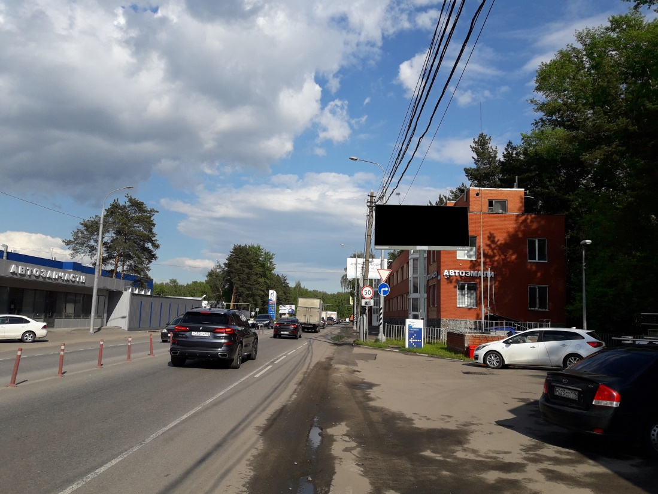

Приложение

к Постановлению администрации городского округ Люберцы Московской области

от 15.06.2022 г. № 2335 -ПА

АДРЕСНАЯ ПРОГРАММА УСТАНОВКИ И ЭКСПЛУАТАЦИИ
РЕКЛАМНЫХ КОНСТРУКЦИЙ
№ п.п | Адрес установки и эксплуатации РК | № РК на схеме | Вид РК | Тип РК | Размер РК | Кол-во сторон РК | Общая площадь инф. поля РК, кв.м. | Собственник или законный владелец имущества, к которому присоединяется РК
13 | Московская область, Люберецкий район, п. Малаховка, Касимовское шоссе, около дома № 6А | 14 | отдельно стоящая | щит | 3х6 | 2 | 36,00 | частная
30 | Московская область, г.о. Люберцы, р.п. Томилино, ул. Гаршина, д. 11 (левая сторона по ходу движения из г. Москвы) | 122 | отдельно стоящая по индивидуальным проектам | стела | 7,2 х 12,2 | 3 | 60,00 | не разграничена
39 | Московская область, г. Люберцы, ул. Митрофанова, конец д.2 (правая сторона по ходу движения из г. Москвы) | 142 | отдельно стоящая | щит | 3х6 | 2 | 36,00 | не разграничена
40 | Московская область, г. Люберцы, ул. Попова, напротив д.13 (правая сторона по ходу движения от Октябрьского проспекта) | 143 | отдельно стоящая | щит | 3х6 | 2 | 36,00 | не разграничена
45 | Московская область, г. Люберцы, п/о-3, около д. 65, корп. 2 (левая сторона по ходу движения от Октябрьского проспекта) | 148 | отдельно стоящая | щит | 3х6 | 2 | 36,00 | не разграничена
58 | Московская область, г. Люберцы, ул. 8 марта, на пересечении с ул. Каскадная (правая сторона по ходу движения от Октябрьского проспекта) | 205 | отдельно стоящая | щит | 3х6 | 2 | 36,00 | не разграничена
59 | Московская область, г. Люберцы, ул. Кирова, д.1 (правая сторона по ходу движения из г. Москва) | 208 | отдельно стоящая | щит | 3х6 | 2 | 36,00 | не разграничена
60 | Московская область, г. Люберцы, ул. Инициативная, д.5(правая сторона по ходу движения из г. Москва) | 209 | отдельно стоящая | щит | 3х6 | 2 | 36,00 | не разграничена
61 | Московская область, г. Люберцы, ул. Л.Толстого, д.27 (левая сторона по ходу движения из г. Москва) | 211 | отдельно стоящая | щит | 3х6 | 2 | 36,00 | не разграничена
62 | Московская область, г. Люберцы, ул. Красногорская, напротив д.2 (правая сторона по ходу движения из г. Москва) | 212 | отдельно стоящая | щит | 3х6 | 2 | 36,00 | не разграничена
63 | Московская область, г. Люберцы, ул. Кожуховская, д.11(правая сторона по ходу движения от Октябрьского проспекта) | 213 | отдельно стоящая | щит | 3х6 | 2 | 36,00 | не разграничена
64 | Московская область, г. Люберцы, ул. Смирновская, у д.1 по ул. Юбилейная (правая сторона по ходу движения от Октябрьского проспекта) | 216 | отдельно стоящая | щит | 3х6 | 2 | 36,00 | не разграничена
65 | Московская область, г. Люберцы, ул. Попова, д.20, пересечение с ул. Урицкого (правая сторона по ходу движения от Октябрьского проспекта) | 217 | отдельно стоящая | щит | 3х6 | 2 | 36,00 | не разграничена
66 | Московская область, г. Люберцы, на пересечении ул. Митрофанова и ул. Инициативная (правая сторона по ходу движения из г. Москва) | 218 | отдельно стоящая | щит | 3х6 | 2 | 36,00 | не разграничена
67 | Московская область, г. Люберцы, ул. Митрофанова, д.13 (правая сторона по ходу движения из г. Москва) | 219 | отдельно стоящая | щит | 3х6 | 2 | 36,00 | не разграничена
68 | Московская область, г. Люберцы, ул. 8 марта на пересечении с ул. Л.Толстого(левая сторона по ходу движения от Октябрьского проспекта) | 220 | отдельно стоящая | щит | 3х6 | 2 | 36,00 | не разграничена
69 | Московская область, г. Люберцы, ул. 8 марта, пересечение с ул. Урицкого(левая сторона по ходу движения от Октябрьского проспекта) | 221 | отдельно стоящая | щит | 3х6 | 2 | 36,00 | не разграничена
158 | Московская область, г.о. Люберцы, Егорьевское шоссе, 0 км 030 м (правая сторона по ходу движения из Москвы) поз.1 | 418 | отдельно стоящая | щит | 3х6 | 1 | 18,00 | Управление внутренних дел Люберецкого района
170 | Московская область, г. Люберцы, Октябрьский проспект,  д. 53 (левая сторона по ходу движения из г. Москвы) | 494 | отдельно стоящая по  индивидуальным  проектам | стела | 3,0 х 1,5 | 2 | 9,00 | не разграничена
241 | Московская область, г.о. Люберцы, мкр. Птицефабрика, к. 5 (правая сторона по ходу движения из Москвы) | 583 | отдельно стоящая | щит | 3х6 | 2 | 36,00 | не разграничена
249 | Московская область, г. Люберцы, ул. Попова, д. 1, | 675 | отдельно стоящая | щит | 3х6 | 2 | 36,00 | не разграничена
251 | Московская область, г.о. Люберцы, Лыткаринское шоссе, 0км 700м., лево из Москвы | 678 | отдельно стоящая | щит | 3х6 | 2 | 36,00 | не разграничена
253 | Московская область, г.о. Люберцы, Лыткаринское шоссе, 1км 960м., лево из Москвы | 680 | отдельно стоящая | щит | 3х6 | 2 | 36,00 | не разграничена
254 | Московская область, г. Люберцы, Проспект Победы, перед д. №16/2, право из Москвы | 681 | отдельно стоящая | щит | 3х6 | 2 | 36,00 | не разграничена
255 | Московская область, г. Люберцы, Проспект Победы, после д. №18/1, лево из Москвы | 682 | отдельно стоящая | щит | 3х6 | 2 | 36,00 | не разграничена
320 | Московская область, г.о. Люберцы, а/д Р105 Егорьевское шоссе, 5км 800 м, рядом АЗС "ЮКОС", слева | 1000 | отдельно стоящая | щит | 3х6 | 2 | 36,00 | не разграничена
372 | Московская область, г. Люберцы, пересечение ул.Красная и ул.Октябрьский проспект | 1131 | отдельно стоящая | Светодиодный экран | 3х6 | 1 | 18,00 | частная
373 | Московская область, г.о. Люберцы, д.п. Красково, ул. Карла Маркса, д. 117/21 | 1135 | отдельно стоящая | щит | 3х6 | 2 | 36,00 | частная
374 | Московская область, г.о. Люберцы, д. Марусино, д.3В | 1136 | отдельно стоящая | щит | 3х6 | 2 | 36,00 | частная
376 | Московская область, г. Люберцы, около территории Федерального учебно-бытового комбината | 1138 | отдельно стоящая | щит | 3х6 | 2 | 36,00 | частная
393 | Московская область, г.о. Люберцы, Новорязанское шоссе, дом 3 | 1379 | отдельно стоящая | ситиборд (скроллер) | 2,7х3,7 | 2 | 19,98 | частная
472 | Московская область, г. Люберцы, между ГСК №9 (ул. 8 Марта) и АЗС "Неотек" | 1540 | отдельно стоящая | флаговая композиция | 1,5х4 | 2 | 12,00 | частная
481 | Московская область, г.о. Люберцы, рп. Малаховка, ул. Южная, напротив д. 1 | 1549 | отдельно стоящая | ситиборд (скроллер) | 2,7х3,7 | 2 | 19,98 | частная
492 | установлено относительно ориентира, расположенного за пределами участка. Ориентир 24 км Новорязанского шоссе. Участок находится примерно в 40 м от ориентира по направлению на юго-запад.  Почтовый адрес ориентира: Московская область, Люберецкий район (поз. 1) | 1558 | отдельно стоящая | Светодиодный экран | 5х15 | 2 | 150,00 | частная
493 | установлено относительно ориентира, расположенного за пределами участка. Ориентир 24 км Новорязанского шоссе. Участок находится примерно в 40 м от ориентира по направлению на юго-запад.  Почтовый адрес ориентира: Московская область, Люберецкий район (поз. 1) | 1559 | отдельно стоящая | Светодиодный экран | 5х15 | 2 | 150,00 | частная
515 | Московская область, Люберецкий район, пос. Малаховка, Михневское шоссе, напротив дома №3 | 1583 | отдельно стоящая | Стела | 1,0х6,0 | 2 | 12,00 | частная
516 | Московская область, г.о. Люберцы, д. Марусино, ул. Заречная, напротив дома № 28 | 1584 | отдельно стоящая | Стела | 2,1х5,6 | 2 | 3,83 | частная
517 | Московская область, г. Люберцы, Комсомольский проспект, участок 3 (под эстакадой) | 1585 | отдельно стоящая | Объемная 3D фигура | 3,0х2,5 | 2 | 15,00 | частная

